我院成功举办首届临床护理教学授课比赛
白衣扬帆启新程，天使赛课夏意浓。为热烈庆祝2024年“5.12”国际护士节，提高我院护理人员的专业水平和教学能力，激发教学热情和创新意识，5月6日下午护理部在总院第一会议室举办以“教学促发展，专业展风采”为主题的临床护理教学授课比赛。本着公开、公平、公正的原则，比赛邀请到5位外院护理专家担任评委工作。赛前，李猛副院长发表了热情洋溢的致辞。
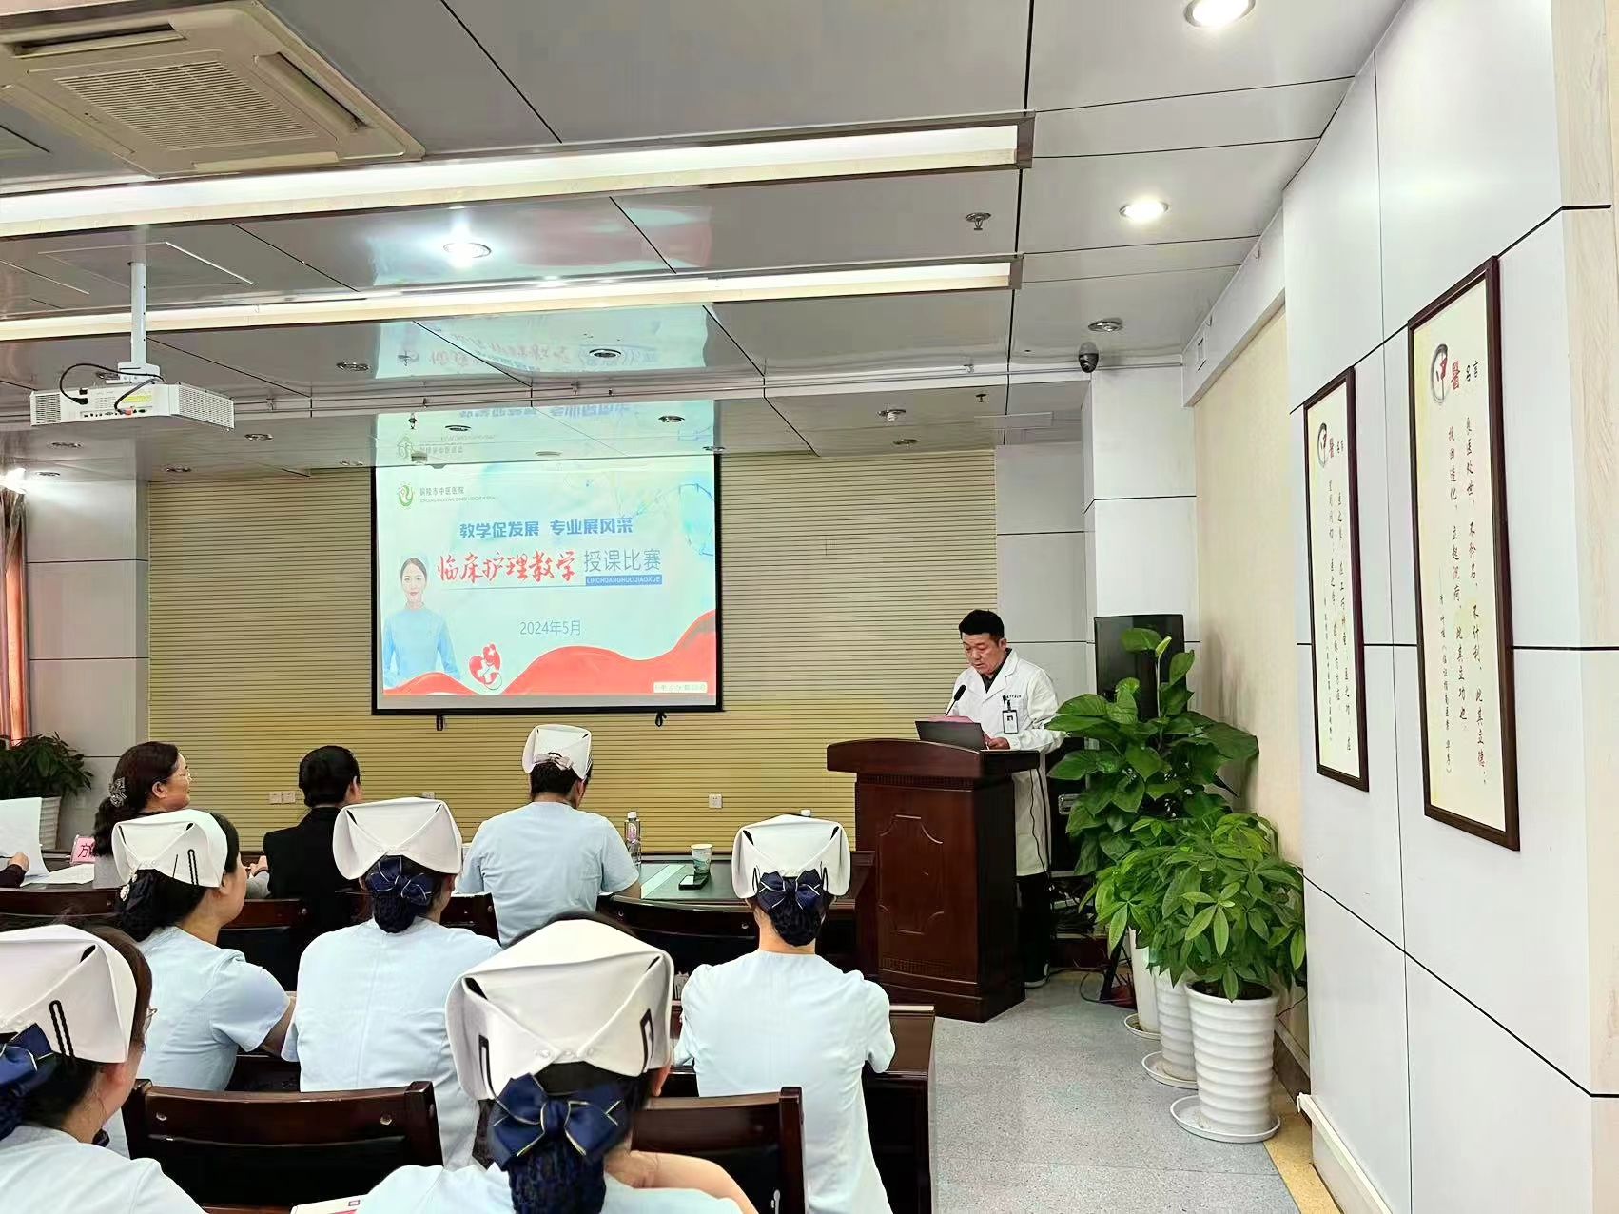

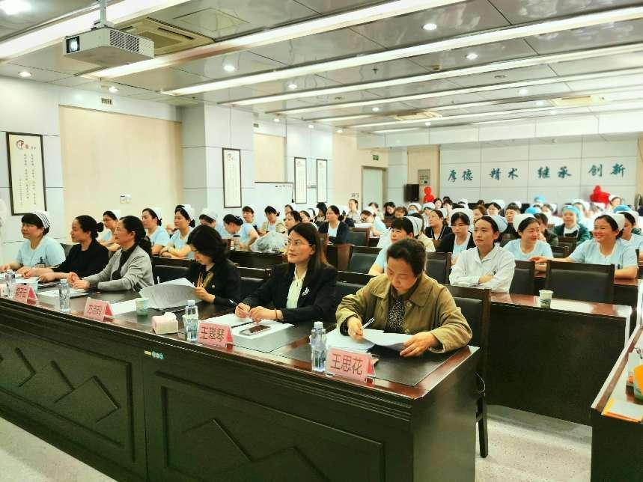

经过各护理单元的初期选拔与推荐，有17名临床护理带教老师进入决赛，授课内容的选题范围围绕专科护理与护士人文修养，以PPT课件的形式进行现场授课。各评委老师根据临床护理教学授课比赛要求与标准，从教学态度、教学内容、教学方法、语言表达、教学效果、课件及教具应用等方面进行综合评分与现场点评。最后有7名选手脱颖而出，其中麻醉手术科护士董家明以饱满的热情、流畅的表达，结合手术室工作特点与专业特色，通过有趣的开放式提问引入教学主题，现场模拟手术中最容易发生的差错事件，为了方便记忆，还精心编排了一段朗朗上口的顺口溜，这一系列深入浅出的生动讲解赢得了护理专家们一致好评，取得了第一名的好成绩！
比赛的最后，护理部钟莉主任进行了总结性点评：希望大家在今后的临床带教过程中，一是要注重教学相长，要树立持续学习的理念；二是要注重言传身教，充分发挥对于学生的示范作用；三是要注重不断创新，要结合多种教学方法，在教学道路上勇于探索，开拓出一条既有利于学生理解，又适合自己教学风格的教学之路。
举办此次授课比赛，目的是以赛促教、以赛促学，为临床护理带教老师提供展示自我、相互学习的平台，打造一支素质高、能力强的临床护理师资队伍，提升医院护理临床教学的整体水平，为医院护理事业的发展储备更多的优秀人才，为患者提供更加专业化、规范化和精细化的优质护理服务。
